

**Zuigstang Ø 51 mm**

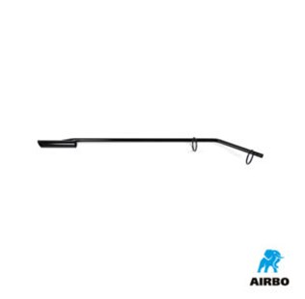

Zuigstang ø51mm:

– Bestelnummer: 500359